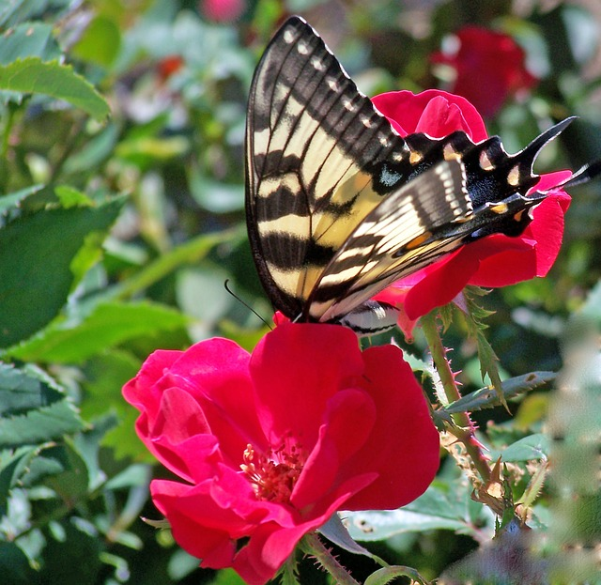
kampaň za životní prostředí
DEN ZEMĚ 2014
„pestrokřídlec podražcový“ – soutěž školních týmů
22. 4. 2014 9.00 - 12.00 hod.
Uherské Hradiště

Akcí Den Země v Uherském Hradišti je snaha ukázat všem věkovým skupinám cestu k přírodě, posílit pozitivní přístup k životnímu prostředí, utvrzovat pouto mezi dětmi a krajinou, hájit životní prostředí nejen v našem městě a seznámit zejména děti, mládež, ale také širokou veřejnost s problematikou negativních vlivů člověka na krajinu a zvyšovat tím zájem o tuto problematiku.
Každoročně připravujeme bohatý program v rámci celého Týdne pro Zemi. Letošním mottem je „pestrokřídlec podražcový“.

sestavených z žáků II. stupně ZŠ. Soutěž bude zaměřena nejen na znalosti, ale také i dovednosti, logiku a zdatnost.

!!! Jak se můžete zapojit do soutěže:
- sestavte 10 členné soutěžní družstvo (sestavené z žáků 2. stupně / z jedné školy max. 2 družstva) a přihlaste se do naší soutěže (každý člen dostane drobnou odměnu a první tři vítězná družstva vyhrají i odměnu pro školu)
- přijít nás a své kolegy z ostatních škol podpořit do Kunovského lesa
V případě vašeho zájmu o soutěž týmů zašlete vyplněnou přihlášku (stačí i e-mailem) nejpozději do 9. 4. 2014 na CEV Žabka. Podle počtu přihlášených škol vám pak zašleme podrobnější harmonogram průběhu soutěže.

Možnost zapojení vaší organizace:
- v případě zájmu je možné se domluvit na možnostech vaší organizace a začlenění do programu Dne Země v Kunovském lese
Co vám můžeme nabídnout:
- prezentaci vaší organizace
- získání nových informací, poznatků, kontaktů
- uvedení vaší školy v informačních materiálech na webech Města Uherské Hradiště a partnerských organizací a také v tiskových zprávách

Program bude připraven i pro MŠ a I. stupeň ZŠ. Informace na www.cevzabka.xf.cz, www.trnka.xf.cz popř. na emailu cevzabka@klubkosm.cz

Závazná přihláška
– soutěž školních týmů v Kunovském lese
22. 4. 2014 – DEN ZEMĚ
!!! uzávěrka přihlášek je 9. 4. 2014 !!!

Škola _______________________________________________________________________

zodpovědná (kontaktní) osoba ___________________________________________________

spojení: mobil ______________________________ e-mail____________________________

seznam soutěžících studentů:

 | Jméno | Příjmení | Třída | Věk
1.
2.
3.
4.
5.
6.
7.
8.
9.
10.

_____________
Podpis ředitele školy

Zaslat
na email: cevzabka@klubkosm.cz
nebo na adresu: Středisko volného času Klubko St. Město,p. o.,
U Školky 1409, 686 03 Staré Město

